МБДОУ детский сад
Компенсирующего вида № 486

Консультация для родителей
«Закаливание ребёнка»
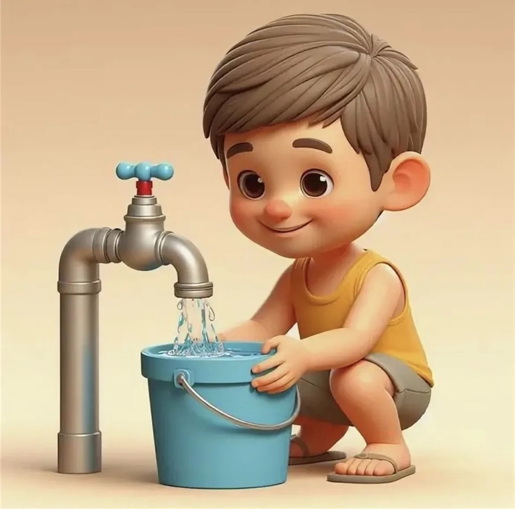

Составила: учитель-дефектолог Камская Е.В.

Г. Екатеринбург
Цель консультации - познакомить родителей с простыми методами закаливания, показать их пользу для укрепления иммунитета и объяснить, что эффект достигается только при регулярном и постепенном выполнении без крайностей.
Закаливание помогает организму легче переносить перепады температуры, снижает частоту простуд, насморков и отитов, а также тренирует сосуды и нервную систему. Для ребёнка с нарушением слуха это особенно важно, поскольку любое ЛОР-заболевание может ухудшить остаточный слух и затруднить слухоречевую реабилитацию.
- Основные принципы
Закаливание проводится ежедневно, а не от случая к случаю. Температура воды и воздуха снижается постепенно, на один-два градуса, а время процедуры увеличивается медленно. Всегда учитывается состояние ребёнка: нельзя закаливать во время болезни, при повышенной температуре, после прививки или при плохом самочувствии. Процедуры должны вызывать положительные эмоции, поэтому лучше проводить их в игровой форме и не заставлять ребёнка через силу.
- Воздушные ванны
Это самый доступный способ. Проветривайте комнату несколько раз в день, гуляйте на свежем воздухе не менее полутора-двух часов, оставляйте форточку открытой во время сна при комфортной температуре. Дома полезно ходить босиком по полу, начиная с одной-двух минут и постепенно доводя до десяти-пятнадцати. Летом воздушные ванны можно принимать на улице в тени.
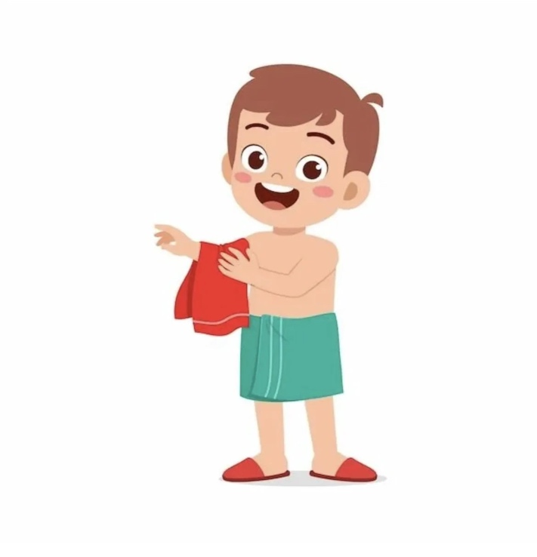
- Обтирания
Начинайте с тёплой воды 32–34 градуса. Смочите мягкое полотенце или рукавицу, оботрите руки, грудь, спину и ноги, затем разотрите кожу сухим полотенцем до лёгкого покраснения. Каждые три-пять дней снижайте температуру на один градус, постепенно доводя до 26–28. Проводите процедуру после утренней гимнастики или перед дневным сном.

- Прохладный душ
Его можно вводить после трёх-четырёх лет. Начинайте с воды 34–35 градусов, продолжительность — 30–60 секунд, затем снижайте температуру на один градус каждые три-пять дней, доводя до 28–26. Заканчивайте прохладное обливание тёплым и растиранием. Хорошо сочетать душ с утренней гимнастикой или после прогулки.
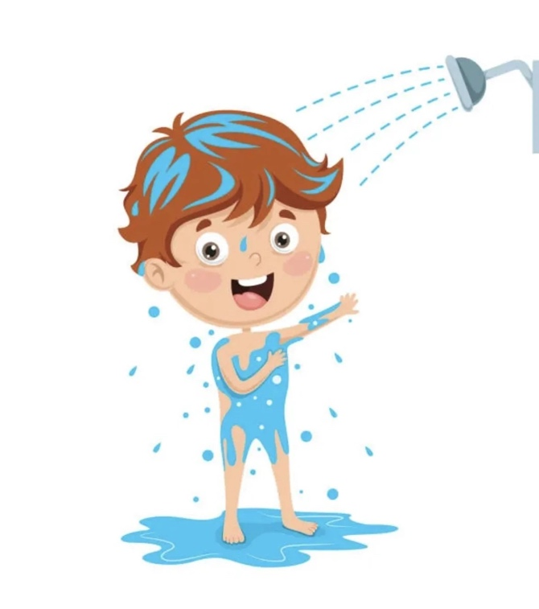
- Без фанатизма
Нельзя устраивать экстремальные обливания, купание в проруби или длительное переохлаждение. Ориентируйтесь на реакцию ребёнка: если он дрожит, бледнеет или плачет, процедуру нужно прекратить и согреть его. Если ребёнок боится воды, начните с игр с водой, обтираний игрушек, постепенно переходя к обтиранию тела.

- Согласование с врачом
Перед началом закаливания посоветуйтесь с педиатром, особенно если у ребёнка есть хронические заболевания ЛОР-органов, сердца или кожи. Врач поможет подобрать подходящие процедуры и темп их введения.

Регулярное и постепенное закаливание укрепляет иммунитет, снижает риск болезней и помогает ребёнку легче адаптироваться к разным условиям. В сочетании с режимом дня, прогулками и правильным питанием оно становится надёжной опорой для здоровья и успешной реабилитации.

.

